Практическая работа №4
1.1 Задание. Требуется создать readme.md файл с базовым наполнением.
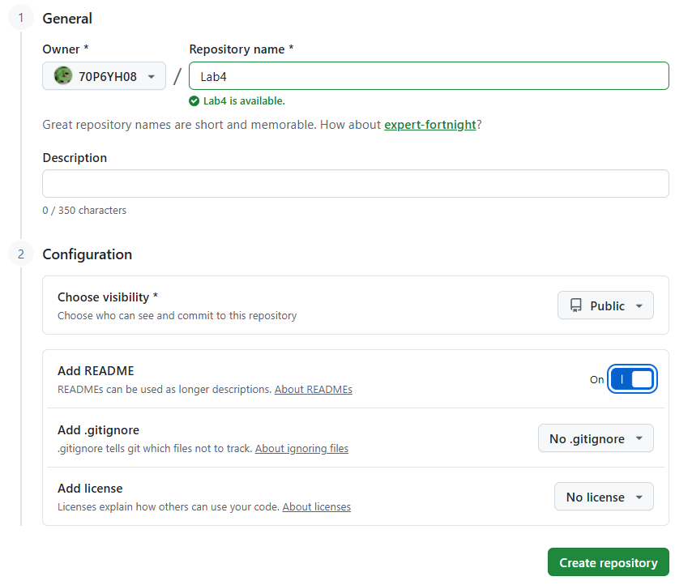
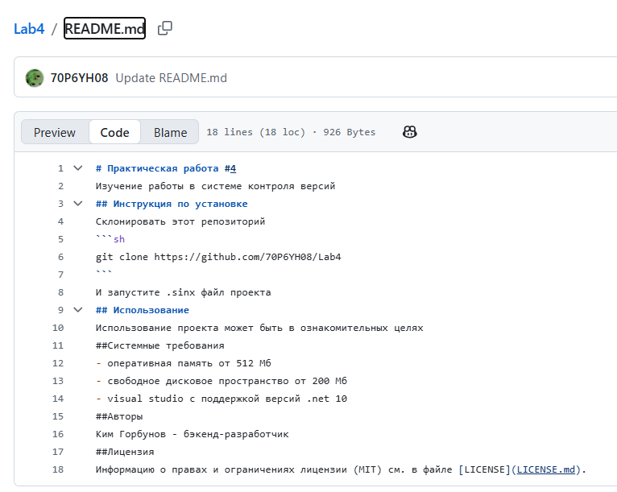
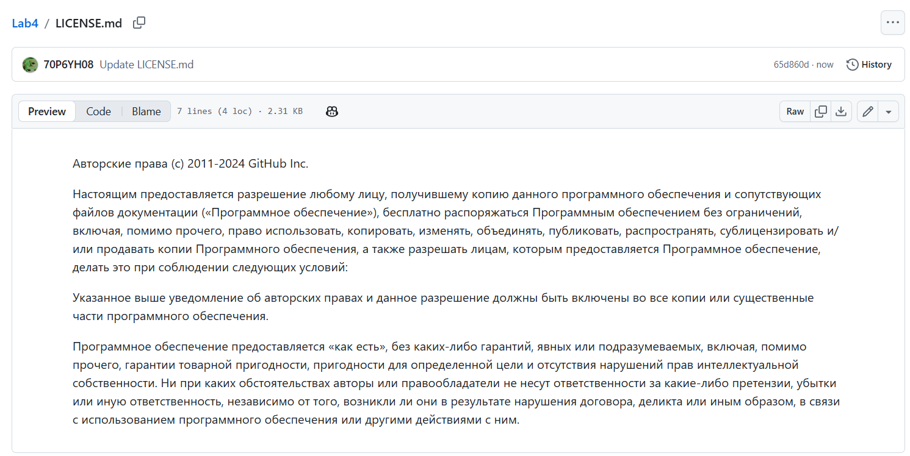

1.2 Задание. Требуется создать файл .gitignore
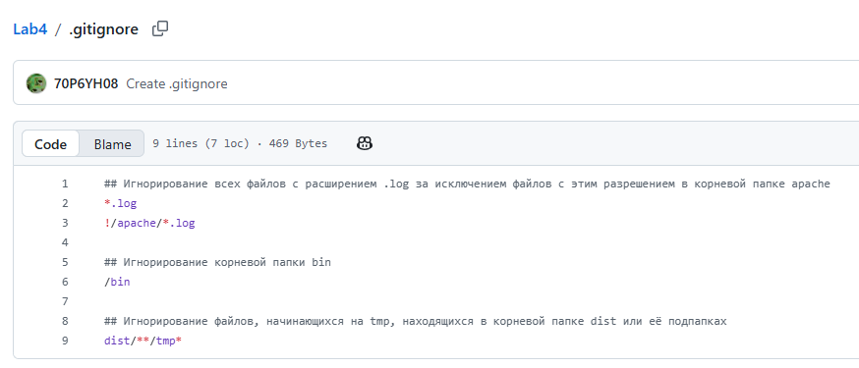

1.3 Задание. Загрузка файлов в репозиторий.
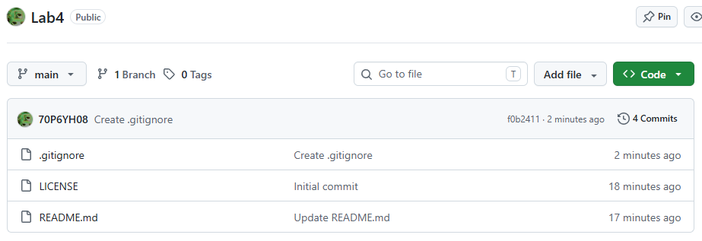

2.1 Задание. Создать форк открытого репозитория.
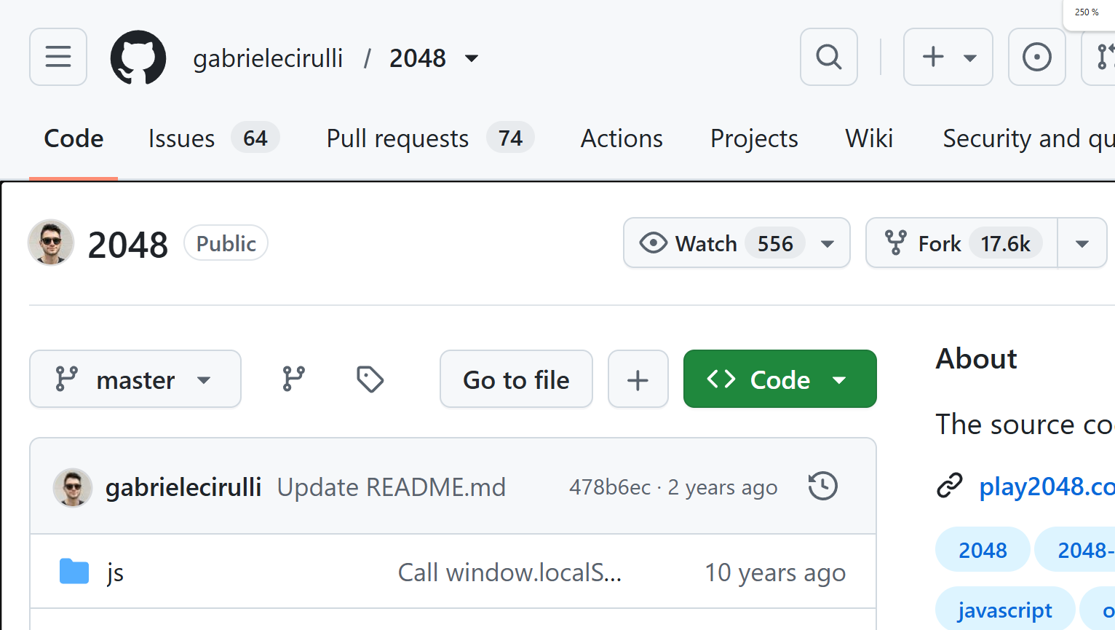
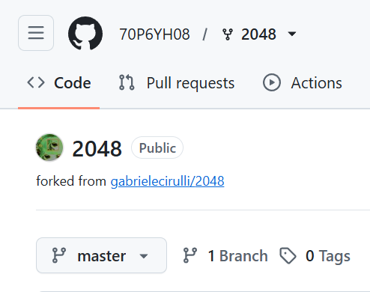

2.2 Задание. Склонировать репозиторий из форка.
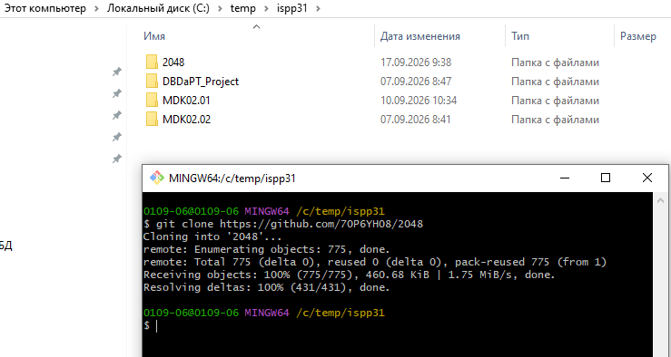
3.1 Задание. Создать новую ветку для работы с изменениями, внести изменения и зафиксировать их.
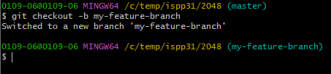
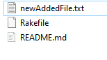
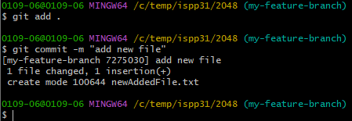
3.2 Задание. Сделать коммит с изменениями и откатить последний коммит.
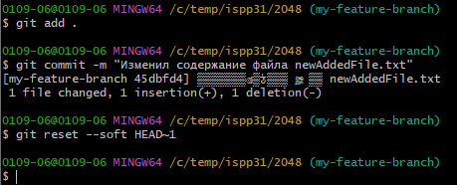
3.2 Задание. Сделать коммит с изменениями и откатить последний коммит.
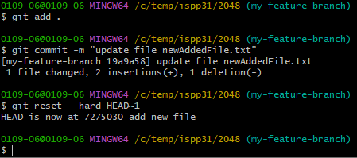

4.1 Задание. Слияние с основной веткой.
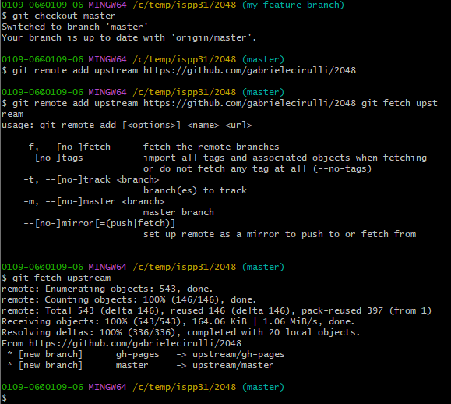
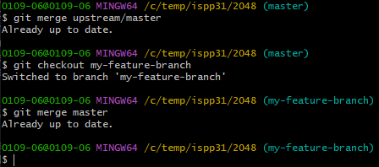
4.2 Задание.

